Министерство науки и высшего образования Российской Федерации
Федеральное государственное бюджетное образовательное учреждение
высшего образования
«Вятский государственный университет»
Колледж ВятГУ

ОТЧЕТ
ПО ДОМАШНЕЙ КОНТРОЛЬНОЙ РАБОТЕ №2
«ИЗУЧЕНИЕ ОДНОМЕРНЫХ МАССИВОВ И СТРОК»
ПО ДИСЦИПЛИНЕ «ОСНОВЫ АЛГОРИТМИЗАЦИИ И ПРОГРАММИРОВАНИЯ»

Выполнила: студентка учебной группы
ИСПк-202-52-00
Яковлева Александра Юрьевна
Преподаватель:
Сергеева Елизавета Григорьевна

Киров
2022

- Цель работы: получить базовые навыки работы с одномерными массивами, освоить принципы работы со строками как с частным случаем одномерных массивов.

- Формулировка задания:
Вариант 23. Задание:
- Написать программу, определяющую является ли заданный массив убывающим.
- Написать программу, удаляющую из строки первое и последнее вхождение заданной подстроки.
- Все данные вводятся с клавиатуры. При выполнении второго пункта запрещается использовать стандартные функции для работы со строками (за исключением функции определения длины строки).

- Схемы алгоритмов:

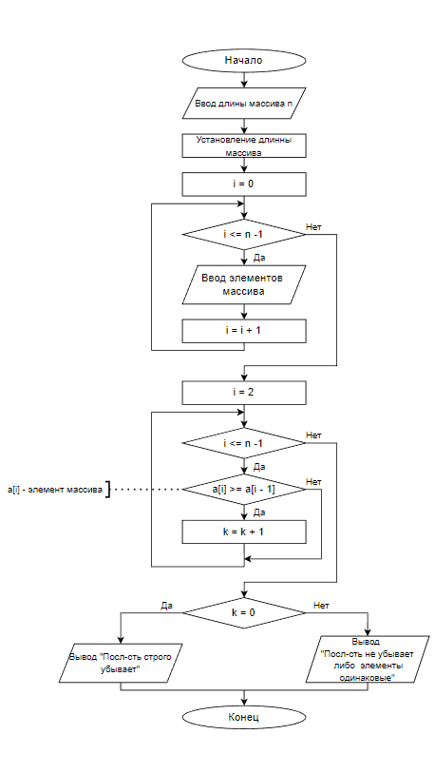
Рисунок 1 – Схема алгоритма программы № 1

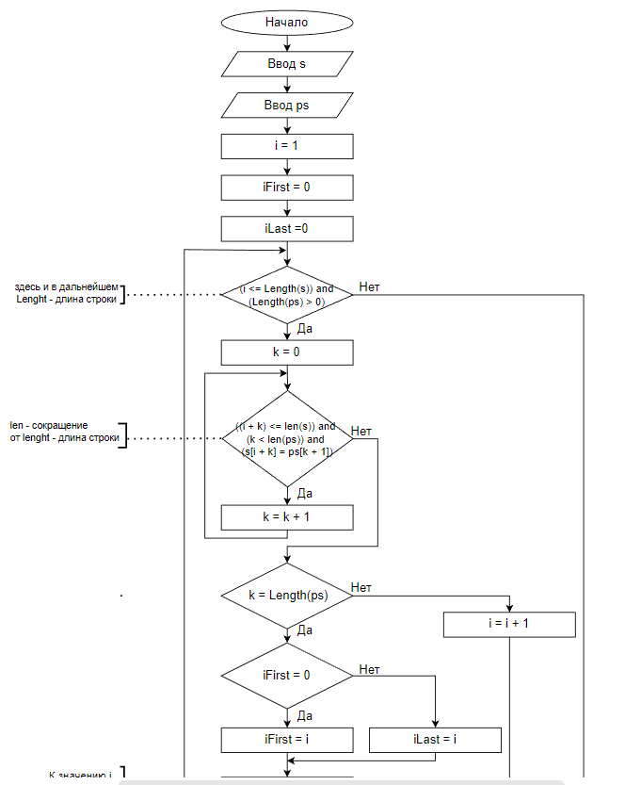
Рисунок 2 – Схема алгоритма программы №2
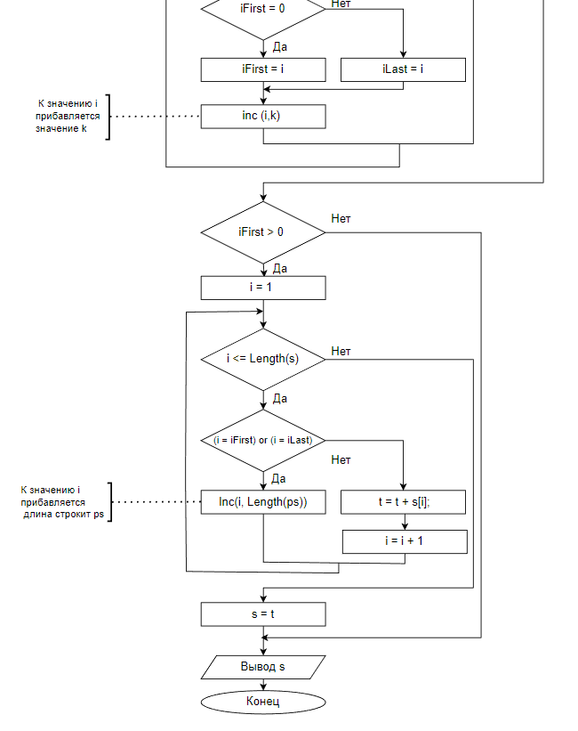
Рисунок 2 – Схема алгоритма программы №2 (продолжение)

- Коды программ:

Код программы №1:
var
a: array of integer;
begin
var k : Integer;
var n := ReadInteger('Введите длину массива:');
SetLength(a, n);
for var i := 0 to n-1 do
begin
print('a[', i, '] = ');
read(a[i]);
end;
writeln;
for var i := 2 to n-1 do
if a[i] >= a[i - 1] then inc(k);
if k = 0 then print('Последовательность строго убывает')
else
print('Последовательность не убывает либо в массиве есть одинаковые элементы');
end.

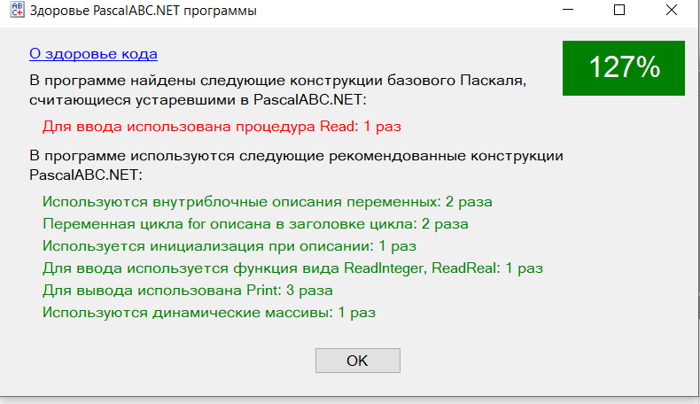
Рисунок 3 – Здоровье программы №1

Код программы №2:
##
var s := ReadLnString('Введите строку: ');
var ps := ReadLnString('Введите искомую подстроку: ');
var i := 1;
var iFirst := 0;
var iLast := 0;
while (i <= Length(s)) and (Length(ps) > 0) do
begin
var k := 0;
while ((i + k) <= Length(s)) and (k < Length(ps)) and (s[i + k] = ps[k + 1]) do Inc(k);
if k = Length(ps) then begin
if iFirst = 0 then iFirst := i else iLast := i;
Inc(i,k)
end
else inc(i)
end;
var t := '';
if iFirst > 0 then begin
i := 1;
while i <= Length(s) do
begin
if (i = iFirst) or (i = iLast) then Inc(i, Length(ps))
else begin
t := t + s[i];
inc(i)
end;
end;
s := t;
end;
Println(s);

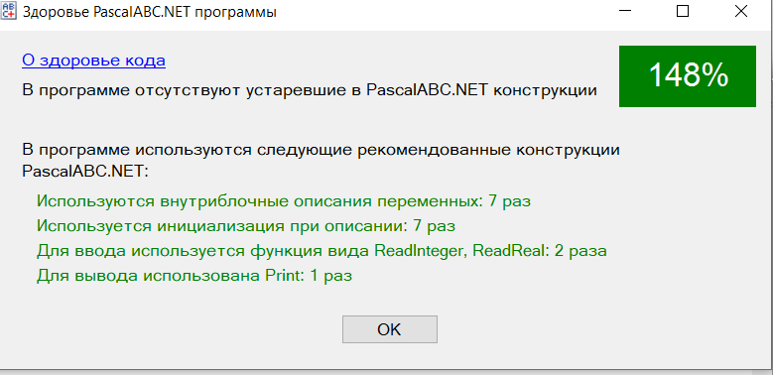
Рисунок 4 – Здоровье программы №2

5. Результат выполнения программ:

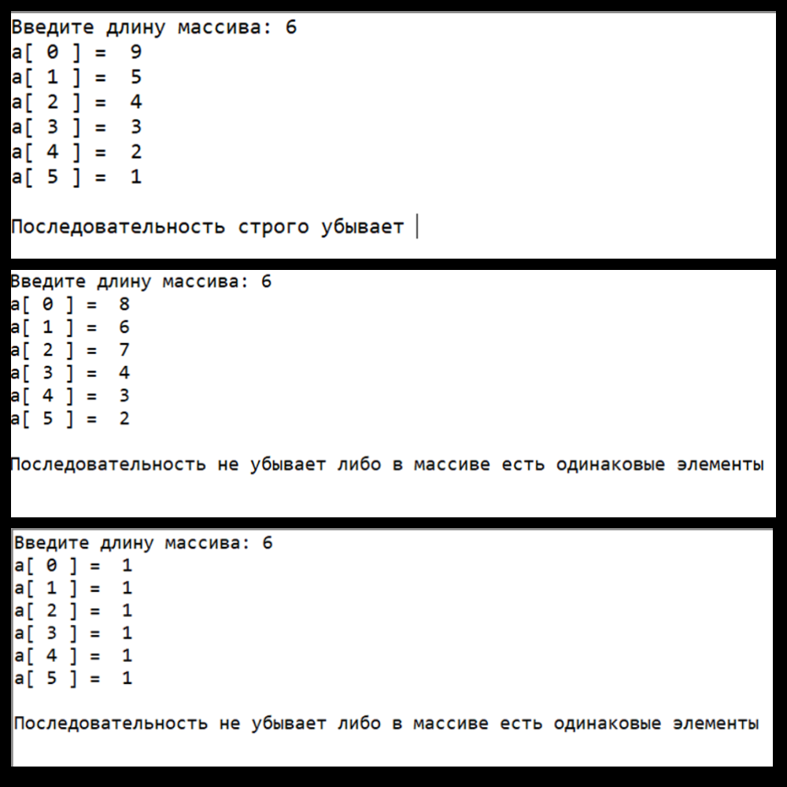
Рисунок 5 – Результат выполнения программы №1

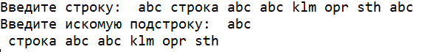
Рисунок 6 – Результат выполнения программы №2

- Вывод:

В ходе решения домашней контрольной работы все поставленные цели и задачи выполнены, а именно были получены базовые навыки работы с одномерными массивами, а также освоены принципы работы со строками как с частным случаем одномерных массивов. Разработаны две программы, одна из которых находит первое и последнее вхождение подстроки в строку и удаляет их, а вторая программа определяет, является ли массив убывающим, а также были созданы соответствующие схемы алгоритма к данным программам. Для выполнения работы был повторен цикл с предусловием while и цикл со счётчиком for, условный оператор if. Были закреплены способы работы с массивами и строками. В ходе работы пробовали повышать «здоровье» кода путем замены устаревших конструкций Pascal на новые. При повышении «здоровья» научились задавать динамические массивы и работать с ними, узнали новые, современные конструкции Pascal. При выполнении работы возникла проблема: как анализировать строку, при этом не используя встроенные функции. При решении проблемы, было выяснено, что с отдельными элементами строки возможно работать как с элементами массива.

